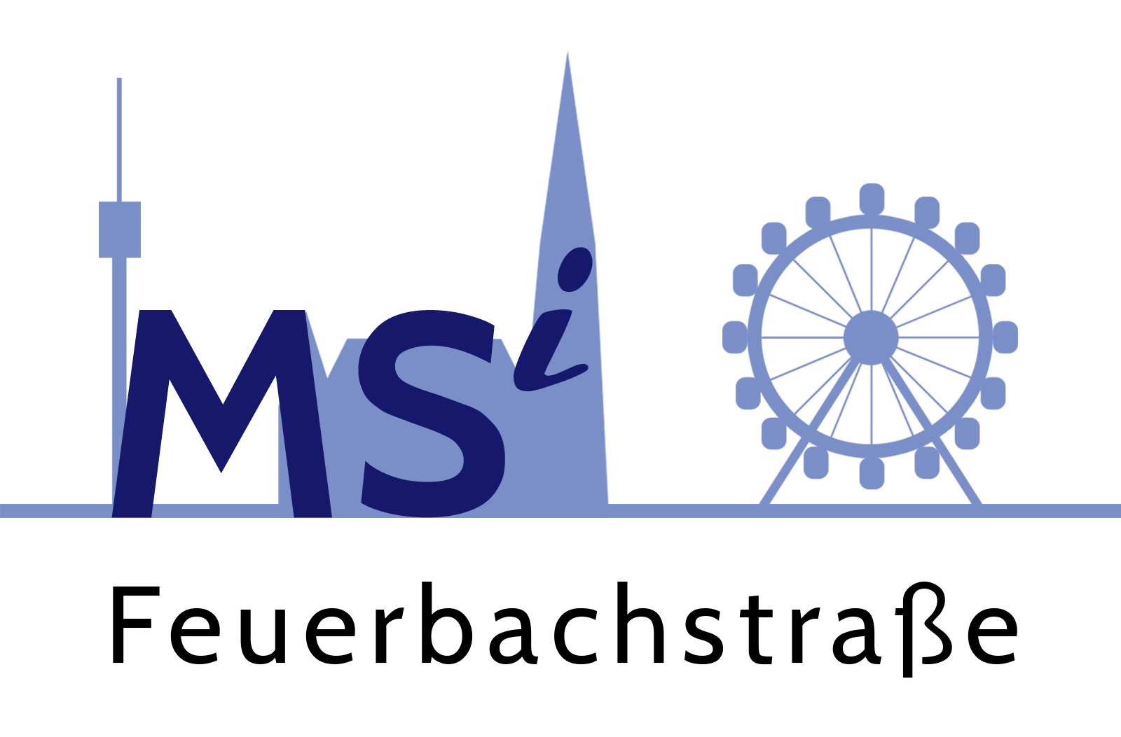
Digitales Konzept
eEducation-Expert+-Schule: MSi Feuerbach, Feuerbachstr. 1, 1020 Wien, Oktober 2020
Vorgaben:
- Nach 4 Jahren Sekundarstufe 1 sollen Grundkenntnisse der Informatik beherrscht werden.
- Der Umgang mit dem Betriebssystem und Standardprogrammen soll gekonnt werden.
- Mobile (Lern-)Geräte (iPads/Laptops), die im alltäglichen Leben Verwendung finden, sollen genutzt werden.
- Ein kritischer Zugang mit Social Media, globalem Netz und Medien soll vermittelt werden.
- Die zu erreichenden Kompetenzen sind im Curriculum für Schwerpunktschulen festgelegt.
- „digi.komp 8“ und eTapas bieten eine Übungs – bzw. Überprüfungsmöglichkeit, ob die Kompetenzen erreicht wurden.
- Am Ende der 8. Schulstufe wird der sog. „digi.check“ in den Klassen durchgeführt und als zusätzliches „Zertifikat“ dem SchülerInnen-Portfolio (Euro-Pass) beigelegt.
- Die verbindliche Übung „Digitale Grundbildung“ wird integrativ im Ausmaß von 4 Wochenstunden angeboten.
- Ein externes Zertifikat (ECDL Standard) wird als UÜ angeboten und von den Kandidatinnen und Kandidaten absolviert.

Ziele:
- Der ECDL auf der 7. Und 8. Schulstufe bietet eine umfassende Vertiefung für interessierte Schülerinnen und Schüler. Ein Abschluss des ECDL-Standards ist das Ziel der Unverbindlichen Übung ECDL.
- Überall dort, wo digitale Inhalte und Lernszenarien zum besseren Wissenserwerb u. -erhalt bzw. zur Festigung des Erlernten dienen, sollen Strukturen geschaffen werden, die selbige ermöglichen (WLAN, Geräte, Anwendungen, Personalentwicklung)
- Der Umgang mit Medien muss in einer zunehmend von digitalen Medien beeinflussten Welt als eine weitere Kompetenz den Schülerinnen und Schülern nahe gebracht werden.
- Ein geschulter Umgang mit Medien zur Informationsbeschaffung, Kommunikation usw. führt zu der notwendigen Kritikfähigkeit, die im alltäglichen Leben immer mehr mit diesen neuen Medien konfrontiert sind und damit umgehen müssen.
- Unerlässlich ist eine Aufklärung zum Datenschutz und dem Umgang mit persönlichen Daten, Stichwort: „Big Data“
- Der Informatikunterricht muss darauf abzielen, dass der Computer als ein produktives Werkzeug begriffen wird. Kein reiner Konsum von vorhandenen Medienangeboten.
- Digitale Kompetenz/Medienkompetenz ist als Grundvoraussetzung zum Einstieg ins heutige Berufsleben zu sehen.
- Die Stärkung des Selbstvertrauens und eine entsprechende Aufklärung, um Cyber-Mobbing im Netz und im Handyalltag präventiv entgegenzuwirken.
- Den Schülerinnen und Schülern als auch den Pädagoginnen und Pädagogen die positive Wirksamkeit von Lernplattformen näher bringen.
- Schülerinnen und Schüler zum aktiven Erstellen von Inhalten anregen als Alternative zum reinen Empfangen von Lernstoff.
- "Blended Learning" – das Zusammenspiel von E-Learning mit dem traditionellen Präsenz-Lernen - soll ein wichtiger Bestandteil unseres Lehrens und Lernens werden, weil es ein selbstständiges, selbstgesteuertes, weltweites, ortsunabhängiges und kreatives Lernen ermöglicht.
- Flipped classroom soll sich als eine Möglichkeit des Lernerwerbs für Schülerinnen und Schüler etablieren, damit im Schulunterricht auf Vorwissen aufgebaut und nicht Verstandenes nochmals verständlich gezeigt werden kann.
- Der Erwerb von Empathie, Urteilsvermögen, Kreativität, respektvollem und ethischem Denken muss Teil der Medienbildung sein. Mit einer informatischen Grundbildung muss die Vermittlung von Werten Hand in Hand gehen.
- Ziel für die Zukunft ist eine Medienbildung, die folgende Komponenten umfasst:
  - Technologische Komponente („Wie funktioniert das?“)
  - gesellschaftliche-kulturelle Dimension („Wie wirkt das?“)
  - Anwendungsperspektive („Wie nutze ich das?“).
- Schüler sollen individueller, interaktiver, aktueller und authentischer lernen.
- Sämtliche Klassen des Standortes lernen ab Beginn des Schuljahres 2019/20 in ständiger Begleitung von digitalen Endgeräten. Dabei ist den Wünschen der Eltern Rechnung zu tragen, ob die Teilnahme und Kostenbeteiligung an diesem Projekt unterstützt wird. Alternative Mietoptionen für finanziell benachteiligte Familien werden angeboten.
- Lehrerinnen und Lehrer sollen über eine umfassende Medienbildung verfügen.
- Alle Schülerinnen und Schüler sollen Zugang zu digitalen Bildungsmedien und -inhalten bekommen.
- Eine durchgängige Vermittlung von informatischer Bildung soll sichergestellt werden.
- Unsere Schule soll zudem ab Februar 2020 über eine bedarfsgerechte digitale Infrastruktur und Ausstattung verfügen.
- Darüber hinaus wird erwartet, dass die Schule bis 2020 über einen Breitbandanschluss verfügt, der einen im Datenvolumen nicht beschränkten Anschluss ans Internet ermöglicht.

Maßnahmen zur Umsetzung:
- Der Schwerpunkt Informatik hat von Grund auf die Absicht, Schülerinnen und Schüler in dieser Richtung speziell auszubilden. Unser Standort bietet zusätzliche Anreize durch die unverbindliche Übung „MINT“.
- In der unverbindlichen Übung „MINT“ auf der 5. und 6. Schulstufe werden u.a. handwerkstechnische Lerneinheiten mit digitalen Mitteln unterstützt (Bsp. Spritzguss und 3D-Drucker). Es wird das iPad für Forschungs- und Dokumentationszwecke eingesetzt (Apps, Medientechnische Festigung). Das Programmieren von Robotern (Bsp. LegoLeague) und die Teilnahme an Wettbewerben steigert das Wissen für zukünftige Berufe und die Motivation, ein Ziel zu erreichen.
- Die Kompetenzen der Pädagoginnen und Pädagogen mit Hilfe von „digikompP“ steigern bzw. anschaulich machen.
- Die Voraussetzung, um diese Ziele zu erreichen, sind Pädagoginnen und Pädagogen, die bereit sind sich weiterzubilden und digitale Medien wirksam in ihrem Unterricht einsetzen. Sie müssen selbst digitale Kompetenzen und Medienkompetenz aufweisen, um sie den Schülerinnen und Schüler vermitteln zu können.
- Den Pädagoginnen und Pädagogen am Standort wird empfohlen, Fortbildungen im FLL der PH Wien zu besuchen. Dort können LehrerInnen mit digitalen Tools experimentieren und werden in deren Anwendung geschult.
Die Umsetzung der verschiedenen Medienkompetenzen soll transparent, fachgebunden und nachhaltig geschehen.
Infrastruktur der Schule: ein ständiger Entwicklungsprozess
- Zwei Computerräume mit je 16 Geräten, in denen in Halbgruppen Informatikunterricht stattfindet und der zu freien Zeiten allen Pädagoginnen und Pädagogen mit ihren Klassen zur Verfügung steht.
- 26 mobile Laptops, mit denen im Klassenzimmer digitale Lernszenarien stattfinden
- Freies WLAN in allen Unterrichtsräumen
- 16 iPad-Klassen in denen jede/r Schüler/in ein eigenes iPad besitzt um den Unterricht mitzugestalten und zu dokumentieren. Aufgaben über Lernplattformen, Hausübungen etc. schulen unsere Schülerinnen und Schüler im Umgang mit mobilen, digitalen Geräten und bieten ihnen die Chance, selbstständig und eigenverantwortlich im individuellen Lerntempo zu arbeiten. Differenziertes Arbeiten wird den Pädagoginnen und Pädagogen durch Verwendung in Lernapplikationen erleichtert.
- Beamer-Technologie in sämtlichen Klassen ermöglicht einen anschauungsreichen Unterricht. Step-by-step Schulungen bei neu zu erlernender Software sind dadurch möglich.
- Nach gründlicher Planung und Projektierung steht uns in der Aula ein professionelles mediales Umfeld für Präsentationen, Vorträge und Schulungen zur Verfügung. Die Komponenten: ein leistungsstarker Tageslichtbeamer und eine auf die Raumgegebenheiten zugeschnittene Akustikanlage.

